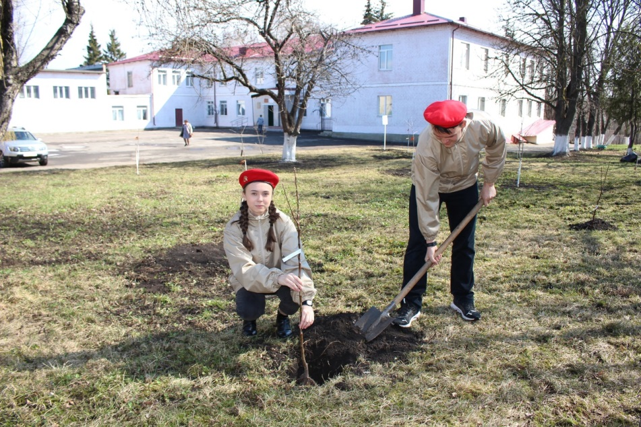

Сады Победы
В прошлую пятницу на территории Залегощенской средней школы №2 в рамках международной акции «Сад Памяти» нацпроекта «Экология» были посажены сортовые яблоньки.
В мероприятии принял участие глава района Виктор Брежнев, а также представители Всероссийского общественного движения «Волонтёры Победы», члены районного отделения региональной общественной организации «Союз женщин Орловской области».
Международная акция «Сад памяти» впервые была проведена в 2020 году. Её цель – создание зелёных памятников каждому, кто погиб в годы Великой Отечественной войны.
Организаторами акции «Сад памяти» выступают «Волонтёры Победы» и Фонд памяти полководцев Победы при поддержке Министерства природных ресурсов РФ и Федерального агентства лесного хозяйства в рамках национального проекта «Экология», а также Всероссийского общества охраны природы и национального проекта «Экология».

